**PLAN DE TESIS**

***“IMPLEMENTACIÓN DE UN CUADRO DE MANDO INTEGRAL PARA OPTIMIZAR EL PROCESO DE TOMA DE DECISIONES EN EL ÁREA DE FISCALIZACIÓN MUNICIPAL DE LA MUNICIPALIDAD DE SAN MARTIN DE PORRES.”***

**Presentado por**

**MARIO RODRIGUEZ MOLINA**

**PARA OPTAR EL TÍTULO PROFESIONAL EN INGENIERIA DE SISTEMAS**

**LIMA, PERÚ – 2021**

**INDICE**

Tabla de contenido

*I. DESCRIPCIÓN DEL PROYECTO* 3

1.1. ANTECEDENTES 4

1.2. PLANTEAMIENTO DEL PROBLEMA 6

1.2.1. DESCRIPCIÓN DE LA PROBLEMÁTICA 6

1.2.2. DESCRIPCIÓN DEL PROBLEMA 7

1.2.3. FORMULACIÓN DEL PROBLEMA. 7

1.3. OBJETIVOS 8

1.3.1. OBJETIVO GENERAL 8

1.3.2. OBJETIVOS ESPECÍFICOS 8

1.4. JUSTIFICACIÓN E IMPORTANCIA 9

1.4.1. JUSTIFICACIÓN 9

1.4.2. IMPORTANCIA. 10

1.5. ALCANCES Y LIMITACIONES 11

1.5.1. ALCANCE 11

1.5.2. DELIMITACIÓN 11

2. MARCO TEÓRICO 12

2.1. TEORÍAS GENERALES RELACIONADAS CON EL TEMA 13

2.1.1. BUSINESS INTELLIGENCE 13

2.1.2. PROCESOS DE BUSINESS INTELLIGENCE 14

2.1.3. BENEFICIOS DE BUSINESS INTELLIGENCE 16

2.1.4. ARQUITECTURA DE BUSINESS INTELLIGENCE 17

2.1.5. MICROSOFT POWER BI 22

2.1.6. TOMA DE DECISIONES 23

III. HIPÓTESIS Y OPERACIONALIZACIÓN DE LAS VARIABLES 24

3.1. HIPÓTESIS GENERAL 25

3.2. HIPOTESIS ESPECIFICA 25

3.3. VARIABLES 25

3.3.1. VARIABLE INDEPENDIENTE 25

3.3.2. VARIABLE DEPENDIENTE 25

3.3.3. OPERACIONALIDAD DE LAS VARIABLES 26

3.4. TIPO 26

3.5. POBLACIÓN 26

3.6. UNIVERSO SOCIAL 26

3.7. MUESTRA 26

IV. MÉTODO 27

4.1. DISEÑO DE INVESTIGACIÓN 28

4.1.1. TECNICAS DE RECOLECCION DE DATOS 28

V. CRONOGRAMA 29

VI. PRESUPUESTO 31

VII. REFERENCIAS BIBLIOGRÁFICAS. 33

7.1. BIBLIOGRAFIA 34

ANEXO 1: MATRIZ DE CONSISTENCIA 36

**CAPIÍTULO I**

# DESCRIPCIÓN DEL PROYECTO

## ANTECEDENTES

**(RUIZ & VILCA, 2016),** tesis para optar el grado de magister, cuyo objetivo general fue determinar una solución de inteligencia de negocios para dar soporte a la de toma de decisiones. El autor estimo que el tipo de Investigación es aplicada y de diseño casi experimental. La población estuvo integrada por 16 ejecutivos que participan en el proceso de la toma de decisiones y se tomaron como muestra a los 16 ejecutivos en la población. Como técnica se empleó la encuesta y el instrumento fue un cuestionario. Dicha investigación concluye que la solución de inteligencia de negocios luego de ser implementada mejoro el soporte de toma de decisiones en la oficina general de registros y servicios académicos de la UNAP.

**Fiestas, J.E. (2015)** La implementación de un sistema de inteligencia de negocios que permita mejorar la toma de decisiones respecto a las remuneraciones de la empresa pesquera Carlos Eduardo S.R.L.–2014, tesis para optar el grado de magister, como objetivo fue determinar en qué medida la aplicación de inteligencia de negocios, permitirá extraer y organizar la información, de una manera fácil, rápida e idónea para la mejora de decisiones estratégicas, análisis y proyecciones en el área de recursos humanos. El nivel de la investigación usa el método inductivo, deductivo y de diseño descriptivo transaccional. La población está integrada por el conjunto de empresa pesquera a nivel regional. La técnica usada fue una entrevista realizada a los jefes de la empresa. Dentro de los resultados obtenidos tenemos 1 respuesta afirmativa 18 regulares y 17 negativas, pero luego del sistema se obtuvieron 21 respuestas positivas y 15 regulares, el cual permitió determinar la existencia de diferencias significativas entre los datos antes y después de su uso. La investigación concluye que la información obtenida con el sistema de inteligencia de negocios luego de su implementación para la empresa pesquera se realiza de una manera eficaz y oportuna y que el análisis de la información histórico nos sirve para una mejor toma de decisiones.

**Sánchez, O. (2014)** Modelo de inteligencia de negocio para la toma de decisiones en la empresa San Roque S.A. tesis para optar el grado de magister, cuyo objetivo fue determinar en qué medida la aplicación de inteligencia de negocio mejora la toma de decisiones en el área de ventas de la empresa San Roque S.A. El autor considera que la investigación es de tipo aplicada no experimental. La población está constituida por las 8 áreas de la empresa (compras, contabilidad, sistemas, recursos humanos, almacén, tesorería, ventas, producción). como muestra se tomó al área de ventas. Las técnicas empleadas fueron la entrevista y la observación, el tiempo de respuesta en formulación de propuestas por reunión se redujo de 3 horas a 2 horas y el índice de tiempo de respuesta en el proceso de análisis por propuesta formulada se redujo, el cual permitió determinar la existencia de diferencias significativas entre los datos. La investigación concluye que el modelo de inteligencia de negocios luego de su implementación, muestran una mejora significativa en la mayoría de las fases del modelo propuesto.

## PLANTEAMIENTO DEL PROBLEMA

### DESCRIPCIÓN DE LA PROBLEMÁTICA

* El área de Fiscalización y Control Municipal, de la Municipalidad Distrital de San Martin de Porres, no cuenta con un proceso dedicado a la explotación de la información, ni mucho menos de apoyo al proceso de toma de decisiones. Por tales motivos se han generado gastos indebidos y por consecuencia decisiones no acertadas por parte de la gerencia.
* No se logra identificar las zonas de recaudación con mayor descenso, ni los niveles de incumplimiento de la ordenanza municipal.
* No existen gráficos o porcentajes que faciliten la comprensión de los datos para la gerencia.
* Existen indicadores que son claves de desempeño para la evaluación y toma de decisiones. El área no elabora informes que reflejen un estado claro y preciso de la información.
* No se realiza medidas de sensibilización al administrado para el cumplimiento de la normativa, motivo por el cual en los últimos años el cumplimiento de pago de multas administrativas ha tenido un preocupante estancamiento y las normas continúan sin ser acatadas.

### DESCRIPCIÓN DEL PROBLEMA

El problema de la presente investigación radica en la toma de decisiones incorrectas, la cual es causada por la ausencia de un proceso dedicado a la explotación de la información. Este problema podría ocasionar una ineficiente fiscalización municipal y el aumento de la informalidad en desmedro de la economía de las personas que pagan sus tributos.

### FORMULACIÓN DEL PROBLEMA.

Los elementos anteriormente expuestos nos llevan a plantear la siguiente interrogante:

* + - 1. **PROBLEMA GENERAL**
* ¿En qué medida la implementación de un cuadro de mando integral optimiza el proceso de toma de decisiones en el área de Fiscalización de la municipalidad de San Martín de Porres?
  + - 1. **PROBLEMA ESPECÍFICO**
* ¿Cuál es el grado de eficacia logrado con la optimización de procesos en la toma de decisiones en el área de Fiscalización de la municipalidad de San Martín de Porres?
* ¿Cuál es el grado de eficiencia de la optimización de procesos en la toma de decisiones en el área de Fiscalización de la municipalidad de San Martín de Porres?
* ¿Cuál es el grado de efectividad logrado con la optimización de procesos en la toma de decisiones en el área de Fiscalización de la municipalidad de San Martín de Porres?
* ¿En qué medida la reducción de tiempo empleado en análisis de la información de reportes influye en la mejora de procesos para el área de Fiscalización Municipal de la Municipalidad Distrital de San Martin de Porres?
  1. **OBJETIVOS**
     1. **OBJETIVO GENERAL**
* Determinar la influencia de la optimización al implementar un cuadro de mando integral en el proceso de toma de decisiones en el área de Fiscalización de la municipalidad de San Martín de Porres.
  + 1. **OBJETIVOS ESPECÍFICOS**
* Medir el grado de eficacia de la optimización de procesos en la toma de decisiones en el área de Fiscalización de la municipalidad de San Martín de Porres.
* Identificar el grado de eficiencia de la optimización de procesos en la toma de decisiones en el área de Fiscalización de la municipalidad de San Martín de Porres.
* Identificar el grado de efectividad de la optimización de procesos en la toma de decisiones en el área de Fiscalización de la municipalidad de San Martín de Porres.
* Determinar en qué medida la reducción de tiempo empleado en análisis de la información de reportes, influye en la mejora de procesos para el área de Fiscalización Municipal de la Municipalidad Distrital de San Martin de Porres.
  1. **JUSTIFICACIÓN E IMPORTANCIA**
     1. **JUSTIFICACIÓN**
        1. **JUSTIFICACIÓN TEÓRICA**

Mediante la siguiente investigación se desea aplicar inteligencia de negocios como factor clave para mejorar la toma de decisiones, además permitirá poder analizar y explotar la información desde diferentes perspectivas, para formular algunas estrategias más eficientes, administrando mejor el tiempo en el área.

* + - 1. **JUSTIFICACIÓN PRÁCTICA**

Esta justificación se basa en las funciones que corresponde al área de Fiscalización y a todo aquel que se interrelacionan en el proceso de gestión documental de la institucional, dado que la optimización de procesos ayudará en el cumplimiento de objetivos organizacionales de una forma eficiente.

Contar con un cuadro de mando integral ayudaría a mejorar el proceso de una manera eficiente, disminuyendo el tiempo, optimizando estrategias y actividades para el cumplimiento de los procesos.

* + - 1. **JUSTIFICACIÓN ECONÓMICA**

La presente investigación ayudará a determinar si la optimización de toma de decisiones

influye en las estrategias y actividades para generar ahorros económicos a mediano y largo plazo optimizando los recursos materiales y humanos que participan en el proceso.

* + - 1. **JUSTIFICACIÓN SOCIAL**

La importancia de la siguiente investigación es que, al solucionar el problema de toma de decisiones mejoren sus estrategias y actividades, con el único objetivo de tener un distrito más ordenado y seguro, lo cual permitirá a los ciudadanos vivir en un distrito seguro, confortable y saludable.

* + 1. **IMPORTANCIA.**

La importancia de esta investigación radica en que la aplicación de una optimización de toma de decisiones puede ayudar a mejorar las estrategias y actividades del área de Fiscalización, sobre todo con el personal de campo que realizan el cumplimiento de las disposiciones municipales. En consecuencia, se va a contar con operaciones eficiente, con personal adecuado y capacitado para las funciones, con indicadores eficientes, minimizando el tiempo de atención de las denuncias de los administrados. Ello contribuirá a que el área de fiscalización logre las metas en los tiempos establecidos, la finalidad es contribuir con el distrito y que los administrados cumplan de forma voluntaria con dichas normas y disposiciones precitadas.

* 1. **ALCANCES Y LIMITACIONES**
     1. **ALCANCE**

El alcance de la presente investigación es de tipo cuantitativa y aplicada, en ella se describirá y se relacionará como incide la variable de mejora de procesos en la toma de decisiones para optimizar estrategias y actividades brindando información adecuada para el área de Fiscalización Municipal de la Municipalidad Distrital de San Martin de Porres.

* + 1. **DELIMITACIÓN**
       1. **LIMITACIÓN ESPACIAL**

La presente investigación abarca solamente el área de Fiscalización Municipal de la Municipalidad Distrital de San Martin de Porres y se limita al análisis y aplicación de la inteligencia de negocios.

* + - 1. **LIMITACIÓN TEMPORAL**

La recolección de información depende del área de fiscalización, ellos nos brindaran los archivos de Excel, del cual se obtendría solo la información importante y necesaria para el análisis. Se tomarán los archivos de las denuncias presentadas por los administrados, resoluciones de sanción, resoluciones sub-gerenciales, y se manejarán al interior de sus instalaciones, ello quiere decir que estaría limitado al horario laboral del área. El resultado obedeció a la predisposición de los trabajadores administrativos del área, para brindar la información que se obtuvo para la presente investigación.

**CAPITULO II.**

# MARCO TEÓRICO

## 2.1. TEORÍAS GENERALES RELACIONADAS CON EL TEMA

Para la elaboración de este trabajo se realizaron consultas en distintas fuentes de información teniendo en cuenta los objetivos planteados, con ello lograremos consolidar los datos para el sustento que requiere nuestro trabajo de investigación, citando las teorías y conceptos de cada autor.

Según (Chavez, 2007). Un punto para considerar en la toma de decisiones basadas en suposiciones, intuiciones o especulaciones es la implementación de un sistema de soporte que mejore la toma de decisiones (Business Intelligence), permite extraer, modificar y analizar datos para generar escenarios y pronósticos que apoyen en las determinaciones, lo que se traduce en una ventaja competitiva. Entre los resultados e impactos generados es que esta tecnología actúa como un factor clave y estratégico para la organización ya que provee a los tomadores de decisiones de información oportuna y confiable para responder a las situaciones que puedan presentarse.

* + 1. **BUSINESS INTELLIGENCE**

Según (Bellido, 2019). Business Intelligence, permite tomar decisiones firmes y brindar aportes estratégicos, minimizando tiempos, costos y alcance. El uso de BI para la toma de decisiones en proyectos tiene un impacto en todas las etapas del proceso, brindando información estándar para proceder de manera acertada. Tener información a la mano, ayuda a los ejecutivos de una organización a reaccionar de manera rápida, fundamentada y oportuna en las decisiones para el futuro de la compañía.

(Sañudo, 2017). Business Intelligence, modifica datos nativos de diferentes fuentes y lo transforma en información relevante para que las compañías puedan minimizar de esta manera sus riesgos e incertidumbres, tomando decisiones acertadas en tiempo real, a través de un sencillo análisis y exploración de sus datos.

Según Caralt, Conesa, Díaz como se citó en (Sañudo, 2017). Business Intelligence podemos definirlo como el conjunto de estrategias enfocadas a la administración y creación del conocimiento sobre el entorno a través del análisis de los datos existentes en una organización.

* + 1. **PROCESOS DE BUSINESS INTELLIGENCE**

(Bernabeu, 2009). Considera que para comprender cómo es que en una organización se puede crear inteligencia de sus datos y proporcionar a los usuarios finales un conveniente acceso a esta información. A continuación, se especifica el proceso de Business Intelligence, el cual está dividido en cinco fases, las cuales serán expuestas teniendo como referencia el siguiente gráfico, que esquematiza todo el proceso:

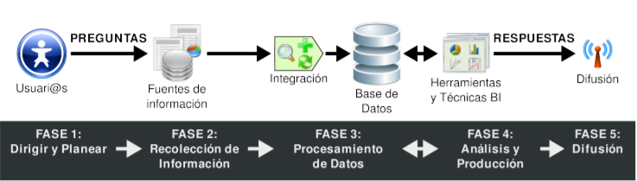

*Figura 1.* Fases del proceso BI.

Fuente: Tomado de (Bernabeu, 2009)

* + - 1. **DIRIGIR Y PLANEAR**

En esta etapa inicial, se debe recopilar las necesidades de información específicas de los diferentes usuarios y comprender sus diversas necesidades para luego poder trabajar con ellos para generar preguntas que los ayuden a lograr sus objetivos.

* + - 1. **RECOLECCIÓN DE INFORMACIÓN**

Aquí, se realiza el proceso de extracción de datos necesarios de diferentes fuentes de información dentro y fuera de la empresa para encontrar respuestas a las preguntas planteadas en el paso anterior.

* + - 1. **PROCESAMIENTO DE DATOS**

En esta etapa, los datos sin procesar se integran y cargan en un formato utilizable para el análisis. Esta actividad se puede lograr creando una nueva base de datos, agregando datos a una base de datos existente o fusionando información.

* + - 1. **ANÁLISIS Y PRODUCCIÓN**

Ahora, continuaremos utilizando las herramientas y técnicas típicas de la tecnología de BI para procesar los datos extraídos e integrados para crear inteligencia. Como resultado final de esta etapa, se obtendrán respuestas a preguntas mediante la creación de informes, indicadores de desempeño, cuadros de mando y gráficos estadísticos.

* + - 1. **DIFUSIÓN**

Finalmente, los usuarios que lo necesiten obtendrán las herramientas necesarias, que les permitirán navegar por los datos de forma sencilla e intuitiva.

* + 1. **BENEFICIOS DE BUSINESS INTELLIGENCE**

Para (Sañudo, 2017) la inteligencia empresarial es un conjunto de herramientas o técnicas que utilizan datos que las compañías tienen almacenados, los cuales se pueden convertir y adaptar de manera que facilite la toma de decisiones por parte del ejecutivo.

Desde el punto de vista de la actividad de la empresa, los beneficios que aporta Business Intelligence se pueden clasificar en:

#### BENEFICIOS TANGIBLES

Generación de ingresos, reducción de costes, reducción de tiempo para las diferentes actividades. Los más importantes, entre muchos otros:  
Mejorar la adquisición de clientes.

Incrementar ingresos.

Permite analizar la competencia de una manera más detallada.

Reducir el tiempo.

Facilitar cambios en la estrategia competitiva de la empresa.

#### BENEFICIOS INTANGIBLES

Contar con información disponible, fiable y reconocida generara un uso adecuado de la misma:

Optimizar la atención.

Transformación de la información para generar un conocimiento que permite la toma de mejores decisiones.

Mejora la competitividad de la organización.

Mejora la comprensión y documentación de los sistemas de información.

* + - 1. **BENEFICIOS ESTRATEGICOS**

Permite mejorar la toma de decisiones, apoyar estrategias y aumentar valor de mercado:

Mejora la toma de decisiones.

Mayor visibilidad en la gestión.

Dar soporte a las estrategias.

Mayor habilidad para analizar estrategias.

* + 1. **ARQUITECTURA DE BUSINESS INTELLIGENCE**

Para (Campos, 2013). La aplicación del concepto de Business Intelligence en una organización considera disponer de una serie de componentes que permitan obtener como resultado final aplicaciones que apoyen al proceso de control y toma de decisiones a nivel de usuarios ejecutivos y/o directivos. A esta colección organizada de componentes le llamamos, en marco de esta tesis, “Arquitectura de Business Intelligence”

La siguiente figura muestra la arquitectura del sistema Bussiness Intelligence de forma general.

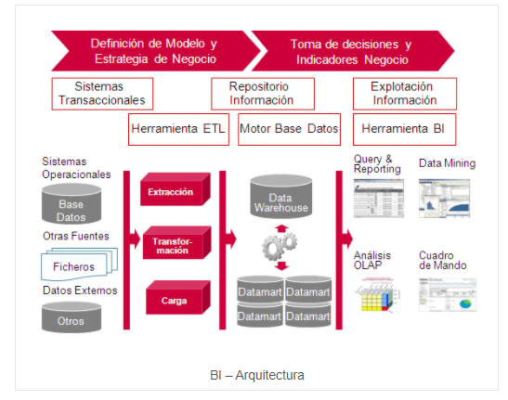

*Figura 2.* Arquitectura de Bussiness Intelligence.

Fuente: Tomado de (Universidad Salamanca, s.f.)

* + - 1. **ORIGENES DE DATOS.**

(Campos, 2013). Corresponden principalmente a bases de datos transaccionales, también conocidas como OLTP. Se utiliza principalmente para el soporte de las operaciones del negocio Estos sistemas deben cumplir un requisito fundamental: deben de estar consolidados en cuanto al registro de información de las operaciones.

No es necesario que dispongan de reportes para toma de decisiones, ese vacío lo cubrirá Business Intelligence adicionando módulos de gestión para las decisiones operacionales. Además de los OLTP, se considera origen de dato toda fuente de información, archivos de datos en distintos formatos.

* + - 1. **REPOSITORIOS DE INFORMACIÓN**
         1. **HERRAMIENTA ETL**

(Sañudo, 2017). ETL (extraer, transformar y cargar) se extraen los datos de distintas fuentes para luego cargarlos en un almacén de datos. La información en el almacén de datos se recopila mediante los llamados Datamarts, que son esquemas que contienen información al detalle que puede ser utilizada por los distintos departamentos o secciones de la organización.

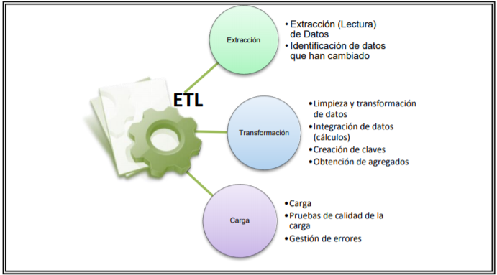

*Figura 3.* Procesos ETL.

Fuente: Tomado de (Molina, 2015).

* + - * 1. **MOTOR DE BASE DE DATOS**

(Molina, 2015). Son las bases de datos ya modeladas de forma multidimensional que se alimentan periódicamente mediante procesos ETL y son las siguientes:

**DATA WAREHOUSE**

Es una base de datos de la empresa, un repositorio empresarial, unifica todos los datos de la organización en una estructura, de la cual todos los departamentos pueden obtener la visión de la organización.

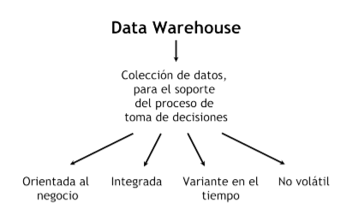

*Figura 4.* Data Warehouse, características.

Fuente: Tomado de (Bernabeu, 2009).

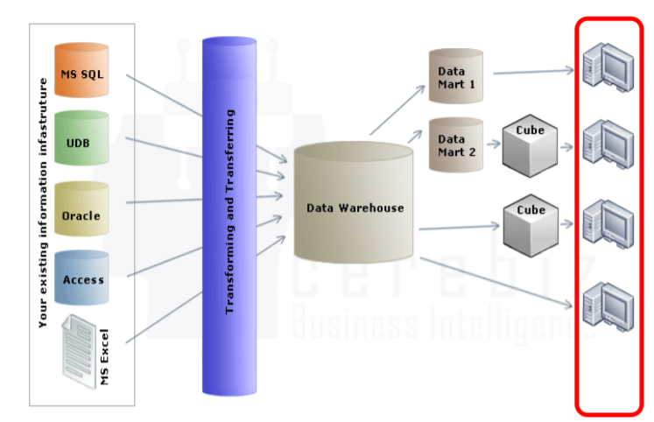

*Figura 5.* Arquitectura de un Data Warehouse, típico.

Fuente: Tomado de (Villanueva, 2015).

**DATA MART**

Es una base de datos especializada, departamental, orientada a satisfacer las necesidades específicas de un grupo particular de usuarios. Existen dos tipos de DMS, los dependientes (obtienen la información del DW) y los independientes (obtienen la información directamente de las fuentes de datos).

* + - 1. **EXPLOTACION DE LA INFORMACIÓN.**
         1. **ANALISIS OLAP**

Para (Rojas & Vargas, 2013). OLAP (On-Line Analytical Process), es una base de datos encargada de analizar los datos para generar los informes estratégicos para la toma de decisiones.

Para (Villanueva, 2015). El análisis olap provee capacidad de cálculo, consultas, funciones de planeamiento, pronóstico y análisis de escenarios en grandes volúmenes de datos.

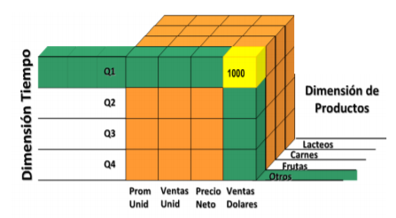Para (Campos, 2013). OLAP es identificar tendencias, es decir, permiten apoyar la toma decisiones considerando diversas variables y permiten identificar cambios en las preferencias de los clientes. Pero, aunque pueden responder consultas complejas y confirmar información, Siempre lo hacen en función del usuario, que es la persona que define la relación a considerar.

*Figura 6.* Cubos Olap, típico.

Fuente: Tomado de García, 2009, 56 (Como se citó en (Boada, 2012)).

* + - * 1. **CUADRO DE MANDO INTEGRAL:** Para (Campos, 2013). CMI, también conocido como Balanced Scorecard (BSC) o dashboard, es una herramienta de control empresarial que permite establecer y monitorear los objetivos de una empresa y de sus diferentes áreas o unidades. También se puede considerar como una aplicación que ayuda a una compañía a expresar los objetivos e iniciativas necesarias para cumplir con su estrategia, mostrando de forma continuada cuándo la empresa y los empleados alcanzan los resultados definidos en su plan estratégico.

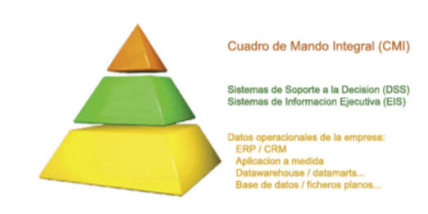

*Figura 7.* Diferentes tipos de Sistemas de apoyo a la toma de decisiones,

dependiendo del nivel estratégico Fuente: Tomado de (Campos, 2013).

* + 1. **MICROSOFT POWER BI**

(Carhuaricra & Gonzales, 2017). Es un conjunto de aplicaciones de análisis de la información. En la organización, permite el análisis de datos y compartir información. Es una herramienta intuitiva, fácil de obtener respuestas, se puede acceder a sus datos e informes desde cualquier lugar utilizando las aplicaciones móviles. Se pueden construir cuadros de mando y tableros de control tan efectivos como vistosos.

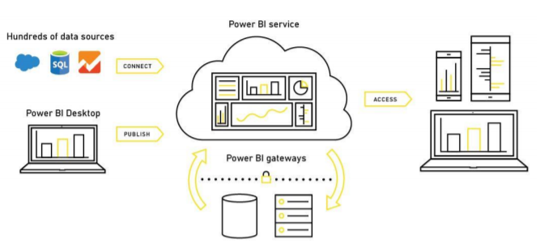

*Figura 8.* Herramienta Microsoft Power BI

Fuente: <https://goo.gl/E2oxzo> como se citó en (Carhuaricra & Gonzales, 2017).

* + 1. **TOMA DE DECISIONES**

(Boada, 2012). Es un factor clave y decisivo en el rumbo de las empresas y por eso los gerentes, directores y otros tomadores de decisiones deben ser muy cautelosos y tener elementos de juicio para tomar las medidas más acertadas para el destino de su organización.

Según (Carhuaricra & Gonzales, 2017) cómo se citó en (Franklin, 2011). La toma de decisiones es un proceso compuesto por múltiples etapas, en estas etapas el órgano de decisión busca incrementar la probabilidad de que sus acciones obtengan los resultados esperados a través de la lógica. La toma de decisiones efectiva se refleja en la correcta gestión de las restricciones triples, maximizando así los entregables en términos de tiempo, costo y alcance.

**CAPITULO III.**

# HIPÓTESIS Y OPERACIONALIZACIÓN DE LAS VARIABLES

* 1. **HIPÓTESIS GENERAL**

La implementación de un cuadro de mando integral influye en la mejora del proceso de toma de decisiones para el área de Fiscalización Municipal de la Municipalidad Distrital de San Martin de Porres.

* 1. **HIPOTESIS ESPECIFICA**
* Mejora la toma de decisiones para diseñar estrategias y actividades para el área de Fiscalización Municipal de la Municipalidad Distrital de San Martin de Porres.
* Mejora de tiempo empleado en análisis y reportes, para la toma de decisiones en el área de Fiscalización Municipal de la Municipalidad Distrital de San Martin de Porres.
* Mejora el incremento de reportes generados al día, obteniendo información necesaria para la toma de decisiones en el área de Fiscalización Municipal de la Municipalidad Distrital de San Martin de Porres.
  1. **VARIABLES**
     1. **VARIABLE INDEPENDIENTE**
* Implementación de un cuadro de mando integral.
  + 1. **VARIABLE DEPENDIENTE**
* Toma de decisiones.
  + 1. **OPERACIONALIDAD DE LAS VARIABLES**

## TIPO

El presente trabajo de investigación es de tipo explicativo, descriptivo y practico.

* 1. **POBLACIÓN**

La población está compuesta por 30 colaboradores en el área de Fiscalización Municipal de la Municipalidad Distrital de San Martin de Porres. Se consideran para la selección como punto de vista tener seis (06) meses de servicio, ya que se puede entender las características del área y así iniciar la investigación.

* 1. **UNIVERSO SOCIAL**

La población está compuesta por todos los empleados del área de Fiscalización Municipal de la Municipalidad Distrital de San Martin de Porres.

* 1. **MUESTRA**
* Según (Alvarado, 2014) como se citó en Pineda y de Alvarado 2008). La muestra corresponde al grupo de individuos en el cual se realizará la investigación, así como también al grupo del que se realizar la recolección de datos.
* La muestra está compuesta por 4 colaboradores del área de fiscalización que realizan los informes para la gerencia de Fiscalización Municipal de la Municipalidad Distrital de San Martin de Porres.

**CAPÍTULO IV**

# MÉTODO

* 1. **DISEÑO DE INVESTIGACIÓN**

La investigación sigue un diseño no experimental, porque analiza la realidad y observa la situación.

* + 1. **TECNICAS DE RECOLECCION DE DATOS**
       1. **INSTRUMENTO PARA LA RECOLECCION DE DATOS**
* La presente investigación utiliza una combinación de recolección de datos: se utilizarán encuestas, entrevistas y análisis documental proporcionada por el área de Fiscalización Municipal de la Municipalidad Distrital de San Martin de Porres.

**CAPÍTULO V**

# CRONOGRAMA

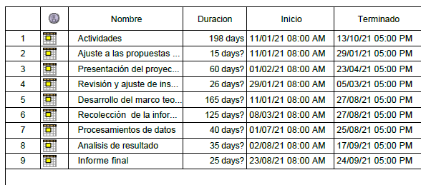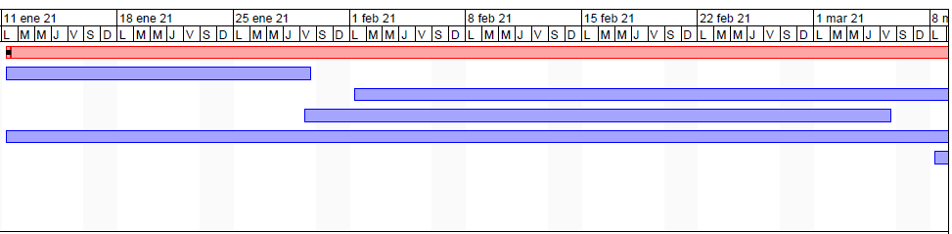 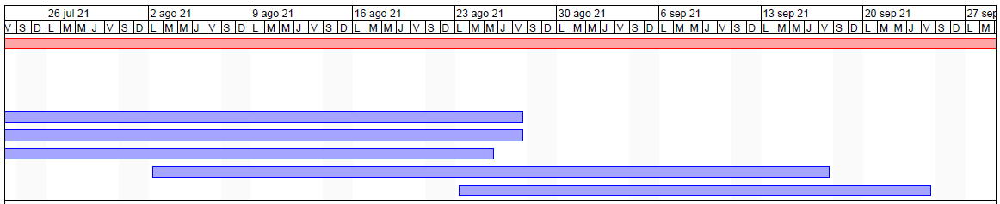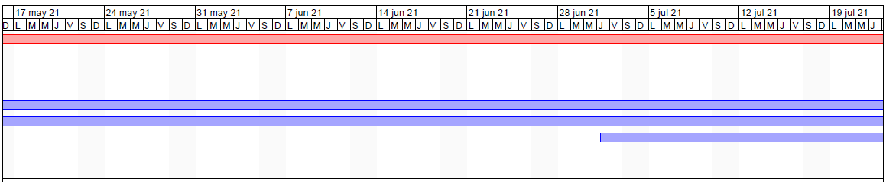

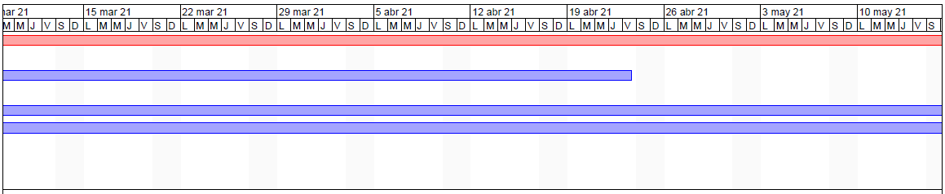

**CAPÍTULO VI**

# PRESUPUESTO

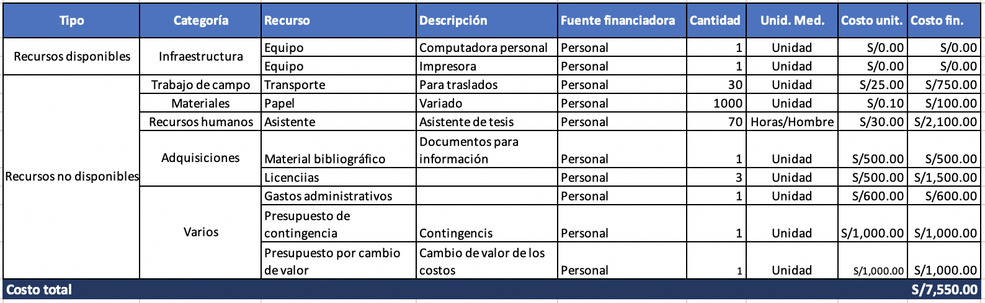

**CAPÍTULO Vii**

# REFERENCIAS BIBLIOGRÁFICAS.

# 7.1. BIBLIOGRAFIA

# 

Alvarado, S. (2014). Aportes metodologicos en la estimación de tamaños de muestra en estudios poblaciones de prevalencia. Tesis doctoral para obtención del grado de doctor. Universidad Autónoma de Barcelona, Barcelona.

Bellido, L. (2019). Propuesta de mejora en la toma de decisiones aplicando Business Intelligence agencia de promoción de inversiones. Tesis para optar el Título Profesional de Ingeniero Empresarial. Universidad San Ignacio de Loyola, Lima.

Bernabeu, D. (2009). Sistematización de conceptos y metodología HEFESTO para la construcción de un Data Warehouse. Cordoba: NN.

Boada, C. (2012). Beneficios e impactos de las soluciones de Inteligencia de Negocios en el sector de servicios aeroportuarios. Caso de estudio: diseño de un panel de control para el área de operaciones del Aeropuerto Mariscal Sucre de Quito. Universidad Andina Simón Bolivar, Quito.

Campos, V. (2013). PROPUESTA DE ARQUITECTURA DE INTELIGENCIA DE NEGOCIOS PARA ESTABLECIMIENTO AUTOGESTIONADO EN RED (EAR). Tesis de Grado para optar al Título de magister en Ingenieria Informatica. Pontificia Universidad Catolica de Valparaíso, Valparaíso.

Carhuaricra, M., & Gonzales, J. (2017). Implementación de Bussiness Intelligence para mejorar la eficiencia de la toma de decisiones en la gestión de proyectos. Tesis para optar el Título Profesional de Ingeniería. Universidad Nacional San Ignacio de Loyola, Lima.

Chavez, S. (2007). Elaboración de un tablero de control balanceado como modelo de administración estrategico en una institución cooperativa de ahorro y credito San Jose Obrero Cia. Ltda. Proyecto de Grado para optar al título de Ingeniero Empresarial. Escuela politécnica Nacional, Quito.

Molina, D. (2015). Desarrollo de un aplicativo Business Inteligence para la empresa importadora Tomebamba S.A. Universidad de las Fuerzas Armadas, Sangolquí.

Rojas , C., & Vargas, V. (2013). meta-análisis aplicado a Bussiness Intelligence para la toma de decisiones objetivas en entidades financieras. Universidad Católica de Colombia, Bogotá.

Sañudo, J. (2017). Business Intelligence para la toma de decisiones en la empresa: Aplicación de métodos de minería de datos en el sector comercial. Proyecto para optar al grado en Administración y dirección de empresas. Universidad de Cantabria, Santander.

Universidad Salamanca. (s.f.). Diarium Usal. Obtenido de [Entrada de blog]: https://diarium.usal.es/id00710310/2016/03/16/business-intelligence/

Villanueva, J. (2015). Solución de Business Intelligence utilizando Tecnología SAAS. Caso: Área de Proyectos En Empresa Bancaria – Perú. Tesis para optar el máster en dirección estratégica de Tecnologías de la Información. Universidad de Piura, Piura.

# ANEXO 1: MATRIZ DE CONSISTENCIA

|  |  |  |  |  |  |  |
| --- | --- | --- | --- | --- | --- | --- |
| **PROBLEMA** | **OBJETIVOS** | **HIPOTESIS** | **VARIABLES E INDICADORES** | | | |
| **Problema General:**  ¿En qué medida la implementación de un cuadro de mando integral optimizara la toma de decisiones e identificación de zonas que incumplen con la normativa externa de la municipalidad?  **Problemas Específicos:**  ¿En qué medida la mejora en sus estrategias y actividades influye en la toma de decisiones para el área de Fiscalización Municipal de la Municipalidad Distrital de San Martin de Porres?  ¿En qué medida la reducción de tiempo empleado en análisis de la información de reportes influye en la mejora de procesos para el área de Fiscalización Municipal de la Municipalidad Distrital de San Martin de Porres?  ¿En qué medida el incremento de reportes generados al día influye en la identificación de zonas que incumplen con la normativa y mejoran la toma de decisiones para el área de Fiscalización Municipal de la Municipalidad Distrital de San Martin de Porres? | **Objetivo general:**  Determinar cuál es el grado de mejora en la toma de decisiones al implementar un cuadro de mando integral para identificar a través de mapas de calor zonas que incumplen con las normativas externas de la municipalidad.  **Objetivos específicos:**  Identificar el grado de mejora que permitan optimizar estrategias y actividades para brindar información adecuada en la toma de decisiones para el área de Fiscalización Municipal de la Municipalidad Distrital de San Martin de Porres.  Determinar en qué medida la reducción de tiempo empleado en análisis de la información de reportes, influye en la mejora de procesos para el área de Fiscalización Municipal de la Municipalidad Distrital de San Martin de Porres.  Determinar el incremento de reportes generados al día, identificando zonas que incumplen con la normativa para optimizar estrategias y actividades en la toma de decisiones para el área de Fiscalización Municipal de la Municipalidad Distrital de San Martin de Porres. | **Hipótesis general:**  La implementación de un cuadro de mando integral influye en la mejora del proceso de toma de decisiones para el área de Fiscalización Municipal de la Municipalidad Distrital de San Martin de Porres.  **Hipótesis especifica:**  Mejora la toma de decisiones para diseñar estrategias y actividades para el área de Fiscalización Municipal de la Municipalidad Distrital de San Martin de Porres.  Mejora de tiempo empleado en análisis e informes, para la toma de decisiones en el área de Fiscalización Municipal de la Municipalidad Distrital de San Martin de Porres.  Mejora el incremento de reportes generados al día, obteniendo información necesaria para la toma de decisiones en el área de Fiscalización Municipal de la Municipalidad Distrital de San Martin de Porres. | **Variable independiente: Cuadro de mando integral** | | | |
| **Dimensiones** | **Indicadores** | **Unidad de medición** | **Herramientas de obtención de datos.** |
| **X1. Mejora continua.** | * % de disminución de negocios informales. * % de disminución de zonas que incumplen con la normativa. | * Costo en soles. * Porcentaje | * Estadística. |
| **X2. Tiempo.** | * % de reducción de tiempo de acción con respecto a las intervenciones de   fiscalización.   * % de respuestas de denuncias atendidas. | * Porcentaje * Porcentaje | * Estadística. * Encuesta |
| **X3. Calidad de Información.** | * % de expedientes atendidos y finalizados. | * Porcentaje | * Estadística. |
| **Variable dependiente: Toma de decisiones** | | | |
| **X4. Análisis.**  **X5. Efectividad.** | * Cantidad de datos esenciales obtenidos en tiempo real.   % de los objetivos estratégicos conseguidos. **(Resultado alcanzado*100) /resultado supuesto)** | * Porcentaje * Porcentaje | * Estadística. * Estadística. |